Jornada Informativa – HORIZONTE 2020
Tecnologías de la Información y Comunicación
Programa Marco de Investigación e Innovación (2014-2020)

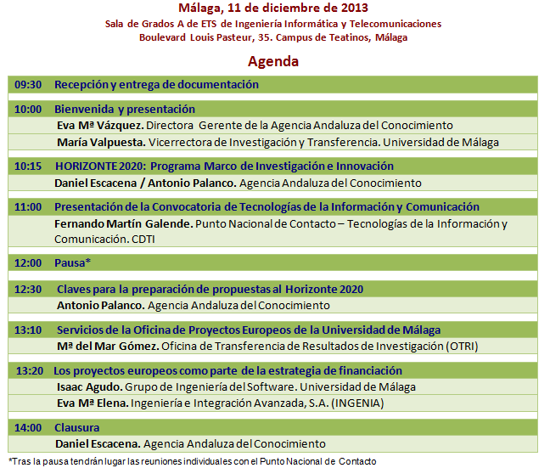

Ficha de solicitud de inscripción
ETIN DE INSCRIPCIÓN

Enviar solicitud de inscripción por correo electrónico a antonia.loza@juntadeandalucia.es hasta el día 10/12/2013 a las 12:00h.
Debido a la limitación de aforo, se enviará confirmación de inscripción.

Nombre y Apellidos:
Entidad:
E-mail: | Teléfono:
¿Solicita entrevista con NCP? En caso afirmativo, rellenar la ficha de Idea de Proyecto, que se adjunta, y enviar por correo electrónico junto con la ficha de solicitud de inscripción no más tarde del 10/12/2013 (12:00h).

